Всероссийский конкурс
«Моя малая родина: природа, культура, этнос»
МАОУ «Гамовская средняя школа»
Муниципальное автономное образовательное учреждение
дополнительного образования
«Детско-юношеский центр «Импульс»»
Кружок «Юный биолог»

Историко - экологический маршрут по селу Гамово

Работу выполнила:
Селиванова Виктория Александровна,
МАОУ « Гамовская средняя школа»,
11 класс
Руководитель:
Поспелова Наталья Яковлевна, МАОУ «Гамовская средняя школа»,
учитель биологии высшей категории

Гамово – 2022 год
Оглавление
Введение…………………………………………………………………………...3
Рабочий план реализации проекта…………………………………………...…..4
Описание маршрута экологической тропы………………………..………..…...5
I Достопримечательность первая – памятник Ленину…………..………..…….6
1.1 Биография Ленина……………………………………………………....…….6
1.2 Что сделал Ленин для России?........................................................................7
II Достопримечательность вторая – памятник воинам Афганскойвойны....….9
2.1Герои войны……………………………………………………………..……..9
2.2 Гордеев Михаил Васильевич ……………………………………………….10
2.3 Андреев Юрий Петрович……………………………………………………10
2.4 Азанов Александр Владимирович………………………………..……..….10
III Достопримечательность третья - памятник Геннадию Николаевичу Нифантову………………………………………………………….…….…..…..11
3.1 Нифантова Геннадия Николаевича…………………………………………11
3.2 Нифантов Геннадий Николаевич – глава совхоза «Верхнемуллинский».12
IVДостопримечательность четвертая- растения парка «Гамовский период».17
4.1 История основания парка…………………………………………………...17
4.2 История реконструированного парка………………………………………17
4.3 Опрос населения……………………………………………………………..18
V Игры на воздухе…………………………………………………………….…19
Результат Практическая значимость…………..…………………….……..…..20
Биографический список…………………………………………………...….…21
Приложение 1………………………………………………………………….…23
Приложение 2……………………………………………………………….……24
Приложение 3………………………………………………………………….…25
Приложение 4……………………………………………………………….……26
Приложение 5……………………………………………………………….……27
Приложение 6………………………………………………………………….…28
Приложение 7……………………………………………………………….……29

Введение

Россия – один из светочей мировой культуры – страна сумевшая создать и сохранить свое духовное богатство сквозь века, несмотря на сложную историю, полную кровопролитных войн и сражений. Еще с древних времен, люди хотели оставить свой след в будущем, остаться в памяти потомков, и возможно, даже изменить ход истории. [1]
Первые люди научились общаться между собой с помощью речи, так они могли передавать память и знания последующим поколениям. Но эти знания не могли войти в историю, поэтому люди стали оставлять рисунки в пещерах, создавать письменность, изготавливать вещи, по которым мы можем узнать об их жизни, и в конечном итоге массово стали появляться памятники и скульптуры.
До нашего времени, сохранилось много памятников и скульптур, говорящих нам о знаменитых личностях, и о моде того времени. И о памятниках мы с вами поговорим.
На территории села Гамово находится много достопримечательностей связанных с историей нашей страны и села: бюст Ленина, мемориал героям Великой Отечественной войны, Героем Афганской войны, памятник Г.Нифантову, и природной культурой: парк «Гамовский период»
Нам хотелось бы чтобы дети нашего села, знали и помнили историю связанную с историческими памятниками и познакомить с разнообразием древесно-культурной растительностью нашего парка.
Цель: разработать маршрут экологической тропы для изучения природных и исторических объектов с. Гамово и призыва вести здоровый образ жизни.

Задачи:
- Выбор территории для экологической тропы;
- Разработка маршрута и его описание;
- Реализация проекта;
- Составить путеводитель по маршруту;
- Распространение информации о проекте в интернете (оповещение о итогах проекта).

Целевая аудитория: ученики Гамовской средней школы.

Рабочий план реализации плана проекта
№ | Деятельность | Ответственные | Сроки | Результат
1 | Ознакомиться с литературой | В.Селиванова | Ноябрь 2021 | Собранные материалы о героях войны
2 | Организовать учащихся для реализации проекта | учащиеся 8-10 классы из отряда ЛДО «Высший сорт» | Июнь 2022 | Распределены роли
3 | Ознакомиться с памятниками в селе Гамово | В. Селиванова | Март 2022 | Собраны материалы о видах памятниках
4 | Познакомиться с видовым разнообразием растений паркав Гамово | А. Туркотенко  В. Селиванова | Март 2022 | Материалы собраны
5 | Подобрать активные игры на воздухе | В.Селиванова | Март 2022 | Разработаны игры
6 | Составить путеводитель маршрута | В.Селиванова | Май 2022 | Составлен маршрут
7 | Реализация проекта | В. Селиванова  Н.Я Поспелова  Ребята из отряда ЛДО «Высший сорт» | Июнь 2022 | Проект реализован

Описание маршрута экологической тропы
Разработан маршрут экологической тропы по выбранной территории. Приложение 1.
Чёрной полосой на карте обозначен маршрут экологической тропы вперёд. Красной – назад.
Цифры обозначают номера станций:
1 станция: «Исторические памятники». На этой станции ученики будут ознакомлены историей памятников с. Гамово и их значением для общества. (Памятник Владимиру Ильичу Ленину, памятник войнам-освободителям ВОВ и в Афганистане, памятник Нифантову Геннадию Николаевичу (руководителю совхоза «Верхнемуллинский»)
2 станция: «Парк». Здесь будет рассказано о растениях, которые находятся в парке с. Гамово.
3 станция: «Тренажёры». На этой станции дети будут выполнять задания, связанные с информацией, которую они узнали на экологической тропе. Все задания будут проведены в развлекательной форме.

I Достопримечательность первая – памятник Ленину
1.1 Биография В.И. Ленина
Владимир Ильич Ленин (настоящая фамилия - Ульянов) – великий российский политический и общественный деятель, революционер, создатель партии РСДРП (большевики), создатель первого в истории социалистического государства. Годы жизни Ленина: 1870 – 1924.
Ленин известен, прежде всего, как один из вождей великой Октябрьской революции 1917 года, когда была свергнута монархия, а Россия превратилась в социалистическую страну. Ленин был председателем Совета Народных Комиссаров (правительства) новой России - РСФСР, считается создателем СССР.
Владимир Ильич не только был одним из самых видных политических вождей за всю историю России, он также был известен как автор множества теоретических работ по политике и общественным наукам, основатель теории марксизма-ленинизма и создатель и главный идеолог Третьего интернационала (союза коммунистических партий разных стран).
Ленин родился 22 апреля в городе Симбирске, где проживал вплоть до окончания Симбирской гимназии в 1887 году. После окончания гимназии Ленин уезжает в Казань и поступает там в университет на юридический факультет. В этом же году казнят Александра - брата Ленина за участие в покушении на императораАлександра 3 – для всей семьи это становится трагедией, так как о революционной деятельности Александра.
Во время учебы в университете Владимир Ильич является активным участником запрещенного кружка «Народной Воли», также участвует во всех студенческих беспорядках, за что спустя три месяца его и отчисляют из университета. Полицейское расследование, проведенное после студенческого бунта, выявило связи Ленина с запрещенными обществами, а также участие его брата в покушении на Императора – это повлекло за собой запрет для Владимира Ильича восстановиться в университете и установку над нимпристального надзора. Ленин был причислен к списку «неблагонадежных» лиц.
В 1888 году Ленин снова приезжает в Казань и вступает в один из местных марксистских кружков, где начинает активно изучать работы Маркса, Энгельса и Плеханова, которые в будущем окажут огромнейшее влияние на его политическое самосознание. Примерно в это время и начинается революционная деятельность Ленина.
В 1889 году Ленин переезжает в Самару и там продолжает разыскивать сторонников будущего государственного переворота. В 1891 году он экстерном сдает экзамены за курс юридического факультета Санкт-Петербургского Университета. В это же время его взгляды, под действием Плеханова, эволюционируют с народнических до социал-демократических, и Ленин разрабатывает свою первую доктрину, положившую начало ленинизму.
В 1893 году Ленин приезжает в Санкт-Петербург, и устраиваться работать помощником адвоката, продолжая при этом вести активную публицистическую деятельность – он выпускает множество работ, в которых изучает процесс капитализации России.
В 1895 году после поездки заграницу, где Ленин встречается с Плехановым и многими другими общественными деятелями, он организует в Петербурге «Союз борьбы за освобождение рабочего класса» и начинает активную борьбу против самодержавия. За свою деятельность Ленин был арестован, провел год в тюрьме, а затем направлен в ссылку в 1897 году, где, однако, продолжал свою деятельность, несмотря на запреты. Во время ссылки Ленин сочетался официальным браком со своей гражданской женой – Надеждой Крупской.
В 1898 году состоялся первый тайный съезд партии социал-демократов (РСДРП) во главе с Лениным. Вскоре после Съезда все его члены (9 человек) были арестованы, однако начало революции было положено.
В 1905-1907 годах во время первой революции Ленин находится в Швейцарии, однако продолжает активно сотрудничать с русскими революционерами. На короткий срок в 1905 году он возвращается в Петербург и руководит революционным движением, однако вскоре уезжает в Финляндию, где знакомится со Сталиным.
В следующий раз Ленин возвращается в Россию лишь в феврале 1917 года и сразу становится во главе очередного восстания. Несмотря на то, что довольно скоро его приказывают арестовать, Ленин продолжает свою деятельность нелегально. В октябре 1917 года, после государственного переворота и свержения самодержавия, власть в стране полностью переходит к Ленину и его партии.[19]
  - Что сделал Ленин для России?
- Развитие образовательной системы. Ленин считал, что образование должно быть доступно для всех. Ведь только общество грамотных и всесторонне развитых граждан способно построить светлое будущее. Если раньше хорошее образование было привилегией дворянства, то теперь оно стало общедоступным;
- Бесплатная и качественная медицина для всех. Весьма успешной была ленинская реформа здравоохранения. Хотя для ее логичного совершенствования понадобилось немало лет, это все же привело к тому, что СССР заняло лидирующие позиции в плане доступности и качестве медпомощи. Уровень детской смертности и распространенность инфекционных заболеваний снизилась до минимума;
- Устранение половой дискриминации. Зарплата мужчин и женщин уравнивалась. Также супруга получала право подавать на развод;
- Появление пенсий по старости. Теперь пожилые люди могли не бояться остаться без средств к существованию, особенно если у них не было детей, готовых их материально поддержать;
- Улучшение условий труда и справедливая зарплата. Государство устанавливало трудовые нормы, облегчающие жизнь рабочего класса. Восьмичасовой рабочий день и гарантированный ежегодный отпуск позволяли рабочим полноценно отдыхать. При этом многие представители трудового класса стали ощущать реальное социальное равенство. К примеру, сокращался разрыв между зарплатой неквалифицированного сотрудника и специалиста.[20]

II Достопримечательность вторая – памятник воинам Афганской войны
2.1 Герои войны
Об ужасах войны вспоминают ветераны Великой Отечественной войны и участники августовских событий 2008 года. Это была не Великая, а короткая война, короткий конфликт между Грузией и Южной Осетией, и не только. Сейчас Российские военные участвуют в боевых действиях на Украине. Но ужасы те же: убитые и раненные люди, разрушенные дома.
Большой трагедией для любой страны и любого народа является война, в которой люди вопреки своему естеству должны убивать людей.
Российским солдатам много раз приходилось сражаться вдали от Родины, афганская война не стала исключением. Армия и гражданские специалисты СССР оказывали помощь правительству Афганистана в борьбе с вооруженной оппозицией.
Длилась эта война десять лет один месяц и восемнадцать дней. За это время через войну в Афганистане прошли пятьсот пятьдесят тысяч советских солдат и офицеров, семьдесят два человека стали Героями Советского Союза, десятки тысяч числятся погибшими.
Закончилась война, к которой до сих пор нет однозначного отношения.… Одни считают, что наши парни выполняли интернациональный долг, другие- вмешивались во внутренние дела чужой страны, третьи считают, что наши ребята принесли в жертву свои жизни и здоровье в угрозу политикам и их непонятным целям. Как бы кто не высказывался, в любом случае, правда в том, что наши солдаты непотеряличесть и достоинства российской армии.[26]
Война - всегда кровь,смерть,страх, боль, потеря близких. Сколько жизней было убито, сколько молодых юношей не вернулось домой,сколько людей до сих пор считаются без вести пропавшими
Молодые юноши, которые только закончили учиться, у которых вся жизнь впереди, оставили все: дом, близких,мечты, цели и пошли на войну, откуда, к сожалению, пришли не все.
Из каждой школы каждого города, в среднем выходило 50 юношей. И наша школа не стала исключением.
Я решила узнать про героев войны, выпускников нашей школы. Чтобы собрать информацию об участниках войны, я пошла в Гамовскую сельскую библиотеку, где нашла записки из журнала, с нужной мне информацией. Я выбрала 5 юношей, живших в то время в селе Гамово, и учащихся в Гамовской Средней школе.
Своими действиями, я хотела показать детям, что героями не рождаются, а становятся, что будущими юношами, она не знали, как сложится их жизнь. Также мне бы хотелось, чтобы подрастающее поколение ценило свою историю, гордилось ей.

2.2 Гордеев Михаил Васильевич
Призван на действительную военную службу в октябре 1983.После окончания учебного подразделения, в июне 1984 г. Был направлен в Афганистан механиком - водителем БМП. Ребятам, которым предстоит служба, надо заблаговременно и очень серьёзно готовиться к ней. Постоянно совершенствовать свои знания, умения и навыки, серьезно относиться к занятиям по НВП, закалять волю, тренировать тело. Приложение 4.
2.3 Андреев Юрий Петрович
Андреев Юрий Петрович, 1966 года рождения. В 1984 году он окончил 10-й класс Гамовской средней школы. Я сразу пошел работать в Верхнемуллинский совхоз, а осенью меня направили из военкомата в школу ДОСААФ в Перми учиться на водителя бронетранспортера. После учебы весной 1985 года он был призван в армию. Сначала учебное подразделение было проведено в Республике Казахстан, а затем в Август, началась служба в Афганистане. Он служил водителем бронетранспортера в саперномполку. Наша задача состояла в том, чтобы сопровождать автоколонны с грузами и военнослужащими. Это было опасно на операциях. Ехали так: сначала саперы, которые проверяли дорогу на наличие мин, потом мы на БТР во главе колонны, а потом вся колонна. Я видел, как саперы подорвались на минах. Афганистан - это перевалы, скалы и горы, горы в снегу, где очень холодно, а в низинах жарко, даже до +42 гр. Я не писал в своих письмах домой, что служил в Афганистане. Я вернулся домой в 1987 году. Есть благодарственные письма от командования родителям, награды к юбилеям и медаль "Воину- воину благодарного афганского народа". Приложение 2.
2.4 АзановАлександрВладимирович
Сержант в последний год командир командно-штабной машины. За время службы стал отличником Советской Армии, отличником Пограничных войск, отличным специалистом. Служба в Афганистане дала мне многое. Особенно дорожить своей родиной, как-то по-новому я научился любить жизнь, людей. Я хочу подчеркнуть, что советские воины полностью понимаюткакая ответственность, лежит на них, и выполняют свой интернациональный долг добросовестно ичестно. Приложение 3. [19]

III Достопримечательность третья - памятник Геннадию Николаевичу Нифантову

Биография Нифантова Геннадия Николаевича
Нифантов Геннадий Николаевич родился 1 февраля 1928 года в деревне Березов Мыс, на территории современного Добрянского района Пермской области, которая ныне не существует. [1]
В личной карточке Нифантова Г.Н. указано происхождение – родился в крестьянской семье. [2] К сожалению, не были найдены сведенья о его родителях и семье.
Детство и юность Геннадия Николаевича пришлись на тяжелый период - это предвоенное и военное время. В 1944 году, когда ещё шла Великая Отечественная война, в 16 лет он начал свою трудовую деятельность, устроившись в качестве стажера Верещагинской автобазы, а уже 20 июля 1945 года переведен на должность шофера автобазы. [3]
В 1946 году Геннадий Николаевич поступает в Верещагинский сельскохозяйственный техникум на факультет механизации сельского хозяйства, и в 1948 году, успешно сдав все экзамены, он оканчивает техникум.[4]
Не желая делать механизацию своей основной специальностью, Нифантов Г.Н. выбирает агрономический факультет. И уже 25 августа 1948 года он становится студентом первого курса агрономического факультета в Молотовском сельскохозяйственном институте. Сейчас это Пермский государственный аграрно-технологический университет имени академика Д.Н.Пряшникова[5]
В свободные дни, во время летних каникул 25 июня 1949 года Нифантов Г.Н. устроился на практику ученым агрономом в Екатерининскую Машинно-тракторную станцию, проработав все оставшиеся каникулы , 30 августа 1949 года он был вынужден уволиться и выехать на учебу в Молотовский сельскохозяйственный институт.[6]
Успешно сдав экзамены и сессию, а также защитив диплом, 1 апреля 1953 года Геннадий Николаевич оканчивает агрономический факультет Молотовского сельскохозяйственного института и получает высшее агрономическое образование.[7]
И уже через несколько дней, а именно 6 апреля 1953 года Г.Н.Нифантова принимают на работу главного агронома Санниковской Машинно-Тракторной станции в Частинском районе в селе Меркуши.Зарекомендовав себя с лучшей стороны, Геннадий Николаевич был позже переведен на должность директора Санниковской МТС.[8]
Показав себя профессионалом, знающим своё дело.В 1964 году Геннадий Николаевич Нифантов был назначен директором совхоза «Верхнемуллинский» Пермского района. [9]
29 лет бессменно Нифантов Геннадий Николаевич занимал должность директора совхоза, однако в мае 1993 года он уходит на заслуженный отдых. [10]
О личной жизни Нифантова Геннадия Николаевича известно только то, что он был женат на Галине Васильевне 1930 года рождения. От этого брака в 1954 году родилась дочь – Нифантова Маргарита Геннадьевна, а в 1955 году сын – Нифантов Николай Геннадьевич.[11]
В 1972 году Геннадий Николаевич оканчивает теоретический курс аспирантуры, сдав три кандидатских экзамена – обычно это философия, иностранный язык и экзамен по специальности, и защитив диссертацию, 17 ноября 1972 года ему присваивается степень кандидата экономических наук.[12]
1 февраля 2004 года, в своё день рождение, после тяжелой продолжительной болезни у Нифантова Геннадия Николаевича останавливается сердце, и он умирает. Геннадий Николаевич был похоронен на Северном кладбище города Перми.[13]

3.2 Нифантов Геннадий Николаевич – глава совхоза «Верхнемуллинский».
Г.Н.Нифантов бессменно занимал пост директора совхоза «Верхнемуллинский» в течение 30 лет, до выхода на заслуженный отдых. Под его руководством хозяйство дважды было удостоено ордена Трудового Красного знамени, занесено на Доску почета Всесоюзной выставки достижений народного хозяйства [21](газета)
В СССР совхозом (сокращение от советское хозяйство) – это изначально государственное предприятие, организованное на принципах наёмного труда. Рабочие совхоза получают зарплату по трудовым нормам, а не натуроплату за труд. Весь урожай совхоза – собственность государства. В отличие от колхозников, рабочие совхозов имели стабильную помесячную зарплату. Деятельность совхоза полностью управлялась дирекцией, директор назначался министерством сельского хозяйства, перед которым он нёсответственность.[22]
История совхоза «Верхнемуллинский» начинается в 1935 году, в то время он состоял из двух участков: Кондратовского и Большесавинского, общей площадью 4603 га. На 01.01.1956 совхоз состоял из двух отделений: Кондратовского и Данилихинского. 07.01.1960 вышло постановление Совета Министров РСФСР от № 10 «О реорганизации колхозов "Новая жизнь" (Осенцы), им. Тимирязева (Верхние Муллы), "Колхозный путь" (Гамово), "Урал" (Гамово) и они влились в совхоз "Верхнемуллинский" (который был изначально образован в Кондратово в 1938 году). 01.02.1960 года считается началом создания совхоза "Верхнемуллинский"(слившегося из разных колхозов и совхоза) ».[23]
На момент организации совхоз состоял из 4-х отделений (Верхнемуллинское, Осенцовское, Гамовское, Кондратовское) и объединял 26 населенных пунктов. В 1964 году Геннадий Николаевич Нифантов был назначен директором совхоза «Верхнемуллинский» Пермского района.
Земли совхоза «Верхнемуллинский» вплотную примыкают к юго-западной части областного центра - городу Пермь. Совхоз «Верхнемуллинский» - типичное пригородное хозяйство. Близость областного центра – Перми – определила направление его развития. Сам Нифантов Г.Н в своей работе « Растет производство - крепнет экономика», написанной в 1970 году, именно так определил цель совхоза: «Дать больше горожанам свежих овощей, картофеля и молока – Наша главная задача. Исходя из этой задачи, мы осуществили внутрихозяйственную специализацию и концентрацию производства. Площади под овощами разместили так, чтобы максимально использовать благоприятные почвенные и природные условия. Если до специализации в совхозе было 22 мелких фермы, то теперь их 8» [24]
В 1967 году тысяча семьсот человек работает в совхозе. Имена многих из них известны далеко за пределами Пермского района. Только в 1966 году за успехи в развитии сельского хозяйства 36 лучших производственников награждены орденами и медалями СССР.[25]
В тот памятный 1967 год с каждого гектара колосовых было собрано по 23,8 центнера зерна, овощи дали по 291, 5 центнера. От каждой из 1900 коров было надоено по 3800 килограммов молока. Совхоз продал 15724 тонны овощей, 6173 тонны молока, 2,6 тысячи тонн картофеля и 400 тонн мяса. Чистая прибыль составила полтора миллиона рублей. Каждый вложенный в дело рубль принес совхозу 40 копеек прибыли.[26]
Благодаря Г. Н. Нифантову произошло внедрение метода хозрасчета в совхоз «Верхнемуллинский».
Хозрасчет в колхозах и совхозах — это социалистический метод планового ведения хозяйства, при котором колхозы и совхозы возмещают свои производственные затраты денежными средствами от реализации продукции, получают прибыль и обеспечивают рентабельность производства.Поэтому, основываясь на принципах самоокупаемости, хозяйственной и оперативной самостоятельности, предприятия были заинтересованы в результатах своей деятельности. Хозрасчет являлся мощным орудием планирования и способствовал достижению в интересах общества высоких результатов при маленьких затратах материальных средств и труда. [27]
В своей работе «Растет производство - крепнет экономика» Г. Н. Нифантов говорил о методе хозрасчета так: « Единственный путь к дешевой продукции мы видим в хозяйственном расчете, сердцевиной которого является система оплаты труда. Причем оплата за количество и качество произведенной продукции. При хозрасчете каждый работник знает, что его материальное благополучие зависит от того, насколько хорошо он будет работать» [28]
При переходе совхоза на полный хозрасчет роль материального стимулирования производства и труда значительно возрастает. Этому способствовал новый порядок распределения прибыли. При Г. Н. Нифантове на хозрасчет были переведены все отделения, а внутри их – бригады, фермы, звенья. Каждое хозрасчетное подразделение имело годовое производственное задание, в котором были предусмотрены объемы производства затрат труда и средств, фонд зарплаты и другие расходы.
Благодаря внедрению метода хозрасчета при Геннадии Николаевиче, в совхозе «Верхнемуллинский» за три-четыре года предприятие стало наиболее рентабельным в Прикамье: рентабельность поднялась до 46-48 процентов. Если в 1963 году сумма реализации составляла 2,8 миллиона рублей, то в 1969 году – 5 млн.273 тыс. рублей. Резко возросла за эти годы и прибыль. До 1963 года совхоз был убыточным предприятие. В 1963 году совхоз получил только 173 тысячи рублей прибыли. [29]
Благодаря деятельности Нифантова Г.Н. совхоз был расширен и укрупнен, и уже к 1967 году он состоял из 5 отделении. Четыре из них занимаются производством молока, овощей, картофеля. Пятое отделение - это тепличный комбинат, у которого под стеклом 50 тысяч квадратных метров полезной площади. Совхоз «Верхнемуллинский» имел 9942 гектар сельхозугодий, в том числе 6537 гектаров пашни.[30]
В феврале 1980 года коллектив совхоза отметил 20-летие своего предприятия.Для те минувшие два десятилетия были не только годами формирования совхоза, созданного на базе мелких колхозов, но и роста и развития хозяйства на основе постоянно углубляющейся внутрихозяйственной специализации и концентрации производства, последовательного внедрения хозяйственного расчета, неуклонной механизации всех его отраслей.
В 80-е годы совхоз «Верхнемуллинский» стал самым крупным на Западном Урале сельскохозяйственным предприятием по производству овощей и молока.
Сельскохозяйственные угодья хозяйства раскинулись на площади 10 тысяч гектаров. Пашни в обороте 7 тысяч гектаров. В 1979 году совхоз произвел более 52 тысяч тонн овощей, свыше 11 тысяч тонн молока и около 3 тысяч тонн картофеля. Урожай капусты составил в среднем 495 центнеров с каждого гектара. Совхоз ежегодно получал высокие урожаи зерновых культур, под которыми в 1979 году было занято 2480 гектаров, и с каждого гектара было собрано 38 центнеров зерна. Урожаи ячменя достигли 40-45 центнеров с гектара.
На молочных фермах к началу 1980 года имелось 5260 голов крупного рогатого скота черно-пестрой породы, в том числе 2620 коров с годовым удоем в 4308 килограммов. В 1979 году государству продано свыше 10 тысяч тонн цельного молока и более 500 тонн мяса.
В 1961 году совхоз «Верхнемуллинский» был в числе «плановоубыточных». В 1976 году дал государству более 4 миллионов рублей прибыли. В 1979 году сумма реализации составила 17,2 миллиона рублей, чистая прибыль – 6,2 миллиона рублей.
Совхоз ежегодно расходовал огромные средства на культурно-бытовое строительство. За годы восьмой пятилетки на культурно-бытовое строительство было израсходовано два миллиона рублей. В девятой пятилетке - но 40 процентов больше. Только за четыре года десятой пятилетки на соцкультбыт израсходовано 3,2 миллиона рублей. [31]
Благодаря незаурядным деловым качествам и волевому характеру Г. Н. Нифантова в совхозе была создана прекрасная социальная инфраструктура: построены современные поселки городского типа, школы, детские комбинаты, спортивные залы, Дома культуры, базы отдыха.
По инициативе Г. Н. Нифантова обустраиваются многие поселки Пермского района. Среди них село Гамово. Рядом со старым селом за десять лет вырос новый современный поселок городского типа – центр Гамовского отделения. Геннадий Николаевич стал вдохновителем постройки отличной современной школы на 500 ученических мест в селе Гамово. Также при нем в селе были построены многоэтажные дома с благоустроенными городскими квартирами в них, детский комбинат, Дом культуры, спортивная площадка и торговый центр. [32]
За время работы Нифантова Г.Н. в совхозе «Верхнемуллинский» были построены 2 тепличных комбината, котельная мощностью 250 гкал/час, овощная база на 10 тыс.т. с железнодорожной веткой, на землях хозяйства которого была расположена крупнейшая мелиоративная стройка Нечерноземья – массив «Красава». [33]
В 1985 году в связи с ликвидацией Министерства плодоовощного хозяйства РСФСР совхоз "Верхнемуллинский" перешел в подчинение Пермскому районному агропромышленному объединению.
В 1993 году Геннадий Николаевич Нифантов ушел на заслуженный отдых с должности директора совхоза «Верхнемуллинский», где бессменно трудился 29 лет. За три десятилетия Геннадий Николаевич превратил пригородный совхоз в экономически сильное, высокорентабельное многоотраслевое хозяйство, обеспечивающее миллионный областной центр свежими овощами и зеленью, славящееся рекордными надоями молока и привесами молодняка крупного рогатого скота.
Геннадий Николаевич был настоящим профессионалом своего дела и незаурядным организатором производства, именно благодаря ему совхоз «Верхнемуллинский» достиг больших высот и был удостоен многих наград.
По итогам 1966, 1968, 1970 годов совхоз был награжден переходящим Красным знаменем Министерства сельского хозяйства РСФСР и ЦК профсоюза рабочих и служащих сельского хозяйства. За 1967 год совхоз награжден Памятным знаменем ЦК КПСС, Президиума Верховного Совета СССР, Совета Министров СССР и ВЦСПС.
За 1970 год совхоз награжден Ленинской юбилейной Почетно грамотой ЦК КПСС, Президиума Верховного Совета СССР, Совета Министров СССР и ВЦСПС.
В феврале 1971 совхоз был награжден Орденом Трудового Красного знамени.
За 1978 год совхоз был награжден переходящим Красным знаменем Министерства сельского хозяйства СССР и ЦК профсоюза работников сельского хозяйства. [34]
Природный ум, крестьянская смекалка, глубокие знания сельскохозяйственного производства, отличные организаторские способности, профессиональная компетентность помогли Геннадию Николаевичу за годы работы директором совхоза превратить «планово убыточное» хозяйство в крупнейшее на Западном Урале сельскохозяйственное предприятие по производству овощей и молока.

IV Достопримечательность четвертая- растения парка «Гамовский период»

4.1 История основания парка
История создания парка села Гамово берёт начало в 1972 году,благодаря инициатору Каргопольцевой Галине Сергеевне, пионервожатой Гамовской школы. А спонсором стал совхоз "Верхнемуллинский".
Саженцы брали в Хмелёвском дендритном парке. В то время был мал выбор растительности, поэтому в основном садили клён, тополь.
Закладка парка проходилав первомайские праздники и длилась один день. Растения высаживали школьники старших классов и жители села Гамово. Сами выкапывали ямки, садили деревья. Позже парк решили огородить штакетником.Когда деревья выросли, перегородки убрали. По задумке в центре парка была клумба, но деревья выросли, и клумба заросла.
Как вспоминают взрослые жители села, в этом парке они школьниками провели всё своё детство: катались на лыжах, гуляли. Когда же при реконструкции парка вырубали деревья, их сердце обливалось кровью, им было очень больно расставаться с памятью о детстве.
(Записано со слов Шуваевой Нины Ивановны-учителя биологии Гамовской школы, старожила села).[30].

4.2 История реконструкции парка
Об этапах реконструкции парка нам рассказал глава Гамовского сельского поселения Алдаров Марсель Мугатасимович:
- Парк Гамовского сельского поселения получил своё назначение после кадастровых работ 2018 году. До этого земельный участок с насаждениями клена ясенелистного или американского был не оформлен (собственность не разграничена).
Клены и тополи были высажены в парке школьниками эпохи СССР. Примерный возраст деревьев 49 лет. После каждого ветра, скорость которого составляла 15-20 м/с, падало до 10 стволов, поскольку сердцевина была гнилой. Деревья умирали.
«В 2017 году после очередной уборки поваленных деревьев я решил ознакомиться с программами по благоустройству парковых зон и с привлечением спонсорской помощи обустроить парк.
Переговорил с дизайнером Морозовой Ольгой Владимировной и предпринимателем Балчуговой Евгенией Владимировной, так как их специализация и компетентность подходила для решения этой сложной задачи. Мы вместе обмерили будущую территорию парка, учитывая охранные зоны ВЛ-110 Квт., изучили ГОСТы, строительные нормы и правила по расположению контейнерной площадки. Наша командадружно взялась за работу по созданию дизайн-проекта и подготовки будущей сметы.
После мы представили на общественное обсуждение проект и смету. Обсуждение прошло в Доме культуры. Конечно, вначале были многие против, особенно школьники эпохи СССР. Но убедили всех!В 2018 году появилась программа партии «Единая Россия» «Комфортная городская среда», которая направлена на благоустройство парковых зон.Вот в нее мы и заявились. И в 2019г. заявка на реконструкцию парка была одобрена и необходимые денежные средства выделены. В августе 2020 года парк реконструировали »[31]

4.3 Опрос населения
Парк был засажен большим количеством растений. Нами был проведенопрос среди жителей села Гамово:«Знаете ли вы названия посаженных в новом парке деревьев и кустарников?» Анкета была опубликована в социальной сети ВКонтакте в группе «Подслушано Гамово». [29]
Результат опроса показал, что 55% жителей знают названия растений, а 45% не знают.
У нас появилась идея, чтобы парк был не только местом отдыха, а также имел просветительское значение, мырешилиодну из станций посвятить рассказу о разнообразии деревьев и кустарников парка.
Во время экскурсии ученики будут поделены на три группы.
В первой группе экскурсовод рассказал о деревьях, растущих в парке.Будут заданы вопросы, что знают они о деревьях:
-какие деревья являются листопадными и почему;
-какого цвета кора у берёзы, действительно ли она белая;
-как определить возраст дуба?
Экскурсовод рассказывает учащимся о корневой шейке деревьев, почему ее нельзя заглублять при посадке в землю. Показывает штамб у яблони и демонстрирует расположение почек у рябины.
Во второй группеэкскурсовод рассказывает о голосеменных растениях парка, и почему они получили такое интересное название.Ребята узнают, где созревают семена растений, чем различаются голосеменные растения друг от друга, и почему у ели могут быть голубые хвоинки. Вместе с экскурсоводом ученики смогут определять возраст сосны.
Третий экскурсовод проведет рассказ о кустарниках парка. Он покажет ребятам правильную посадку пузыреплодника Диабло, обратит внимание на его листовую систему. Расскажет о пузыреплоднике Ауреи, который покорит школьников необычными плодами: белыми шариками, которые лопаются при нажатии, как пузыри.Учащиеся поучаствуют в небольшой игре: им предстоит найти на территории парка барбарис. Они очень удивляться, узнав, что это не любимые конфеты, а колючее растение с красивыми красными листьями. Во время проведения экскурсии, внимание учащихся будет обращено на правила поведения при посещении парка, бережного отношения к растительности и имуществу.

V Игры на воздухе
Игра «Поймай воробышка»
Дети становятся в круг, выбирают "воробья", "кошку". "Воробей" в кругу, "кошка" - за кругом. Она пытается вбежать в круг, поймать "воробья". Дети не пускают.
Игра «Перелет птиц»
Игроки делятся на две команды. Каждая – это стая птиц. Выбирается ведущий – охотник. Стаи должны стоять по разные стороны от охотника (на разных сторонах игрового поля). Каждый играющий придумывает себе название любой птицы (охотник не должен знать у кого какое название). Затем охотник выкрикивает название любой птицы. Если таковая есть в команде, то она должна перелететь в другую команду так, чтобы ее не поймал охотник. Если названные птицы есть в обеих командах, то они меняются местами. Та птица, которую поймал охотник, становится ведущим (либо просто выбывает из игры).

Игра «Кукушка»
Игроки встают в круг. Выбирается водящий – «кукушка».
У него яйцо. Остальные игроки вытягивают руки вперед, округляя ладони – «гнездо». «Кукушка» идет по кругу и каждому, как будто кладет яйцо в «гнездо». При этом говорит:«Вот по кругу я лечу, всем яйцо в гнездо кладу. Гнезда крепче закрывайте, да смотрите, не зевайте».В ладонях одного из игроков «кукушка» незаметно оставляет «яйцо», быстро выходит из круга и говорит: «Ку-ку, ку-ку».Та «птица», у которой осталось яйцо, должна успеть выбежать на середину круга, а остальные ее поймать. Пойманная «птица» становится «кукушкой». Если же она успевает выбежать, то «кукушка» не меняется, и игра продолжается с теми же ролями.[21]

Результат
- Для разработки проекта был выбран маршрут, охватывающий три памятника (В. И. Ленину, героям Афганской войны, Г. Нифантову), парк села Гамово, и детская площадка для активных игр.
- В течение мая – июня проект "Историко-экологический маршрут по селу Гамово"реализовывался. Приложение 5,6.
- При проведении проекта организовано 9 экскурсий, в которых принимали участие 184 учащихся Гамовской школы с 2-7 классы.
- Составлен путеводитель по маршруту, распечатан в виде брошюры. Приложение 7.
- Проект был оповещен в соцсети «Вконтакте» в группе «Гамовская школа». [28]

Практическая значимость

- Все ребята, принявшие участие в этом проекте, узнали очень много нового, о людях страны и села. Познакомились с деревьями и кустарниками парка, и особенностями ухода за ними.
- Больше всего участникам проекта понравилась площадка «Игры на воздухе», где они закрепили полученную информацию о достопримечательностях в игровой форме.
- Среди организаторов проекта из отряда ЛДО «Высший сорт»,
был проведен опрос, в котором они высказали свое впечатление о проекте: «В этот день мы проводили игры на свежем воздухе и рассказывали о местных достопримечательностях младшим отрядам. Было непросто провести экскурсию, так как ребята из младших отрядов были иногда рассеяны и несобранные, и их приходилось организовывать и заинтересовывать, но нам это удалось, и мы остались довольны помощью в реализации проекта».

Библиографический список

- 270 лет селу Гамов 1744-2014, буклет, июнь 2014 г, с 3
- Козлова З.Р. Нифантов Геннадий Николаевич/ Герои Прикамья: Биографический справочник//Составитель З.Р.Козлова – Пермь: Издательство «Пушка», 2006 – 479 с.
- Кривулин, И.И. Власть над землей. Социально-экономический очерк/ И.И.Кривулин – Пермь; Пермское книжное издательство, 1977. – с.7
- Кривулин, И.И. Ордена трудового красного знамени совхозу «Верхнемуллинский» 25 лет (1960-1985)/ И.И.Кривулин – Пермь : изд. «Звезда», 1985. – 37 с .
- Нифантов Геннадий Николаевич с-з Верхнемуллинский от 3 февраля 1964 г.// Архивный отдел администрации Пермского муниципального района. Ф.230. ОП.1. Д.1. Л.1.
- Нифантов Геннадий Николаевич с-з Верхнемуллинский от 3 февраля 1964 г.// Архивный отдел администрации Пермского муниципального района. Ф.230. ОП.1. Д.1. Л. 5.
- Нифантов Геннадий Николаевич с-з Верхнемуллинский от 3 февраля 1964 г.// Архивный отдел администрации Пермского муниципального района. Ф.230. ОП.1. Д.1.Л.6.
- Нифантов Геннадий Николаевич с-з Верхнемуллинский от 3 февраля 1964 г.// Архивный отдел администрации Пермского муниципального района. Ф.230. ОП.1. Д.1. Л.7.
- Нифантов Геннадий Николаевич с-з Верхнемуллинский от 3 февраля 1964 г.// Архивный отдел администрации Пермского муниципального района. Ф.230. ОП.1. Д.1. Л.4.
- Нифантов Геннадий Николаевич с-з Верхнемуллинский от 3 февраля 1964 г.// Архивный отдел администрации Пермского муниципального района. Ф.230. ОП.1. Д.1. Л.8.
- Нифантов Геннадий Николаевич с-з Верхнемуллинский от 3 февраля 1964 г.// Архивный отдел администрации Пермского муниципального района. Ф.230. ОП.1. Д.1. Л.2.
- Нифантов Геннадий Николаевич с-з Верхнемуллинский от 3 февраля 1964 г.// Архивный отдел администрации Пермского муниципального района. Ф.230. ОП.1. Д.1. Л.10
- Нифантов Геннадий Николаевич с-з Верхнемуллинский от 3 февраля 1964 г.// Архивный отдел администрации Пермского муниципального района. Ф.230. ОП.1. Д.1. Л.11
- Нифантов Геннадий Николаевич с-з Верхнемуллинский от 3 февраля 1964 г.// Архивный отдел администрации Пермского муниципального района. Ф.230. ОП.1. Д.1. Л.9.
- Нифантов Геннадий Николаевич с-з Верхнемуллинский от 3 февраля 1964 г.// Архивный отдел администрации Пермского муниципального района. Ф.230. ОП.1. Д.1. Л.3.
- Нифантов Геннадий Николаевич с-з Верхнемуллинский от 3 февраля 1964 г.// Архивный отдел администрации Пермского муниципального района. Ф.230. ОП.1. Д.1. Л.9.
- Нифантов, Г.Н. Растет производство - крепнет экономика/ Г.Н.Нифантов – Пермь: изд. «Звезда», 1970. – С.34
- Определитель-справочник “Деревья и кустарники Прикамья” Е.М.Шкараба
- Из архива Гамовской сельской библиотеке.
Интернет источники
20.Россияhttps://ru.wikipedia.org/wiki/Россия( дата обращения 05.04.2022)
21.Биография Ленина https://znanija.com/task/20914087(дата обращения 18.11. 2021)
22. Достижения Ленина https://wikiphile.ru/kto-lenin( дата обращения 19.11.2021)
23. Игры на воздухе https://old.doshkolka.rybakovfond.ru (дата обращения 12.03.2022)
24.Герои страны/Нифантов Геннадий Николаевич. Режим доступа: http://www.warheroes.ru/hero/hero.asp?Hero_id=21480 ( дата обращения 14.11.2021)
25.Государственный архив Пермского края/Пермский областной комитет народного контроля кабинета народного контроля СССР/г.Пермь/ 1962-1992. Режим доступа: http://www.archive.perm.ru/catalog/8751-738527/ (дата обращения 12.11.2021)
26.Животноводство КРС/ Чем отличается колхоз от совхоза. Режим доступа: http://www.zivotnovodstvo.ru/chem-otlichaetsya-kolxoz-ot-sovxoza/ (дата обращения 12.11.2021)
27.Ужасы войныhttps://kickscontest.ru/sochineniya/sochinenie-o-geroe-velikoj-otechestvennoj-vojny.html ( дата обращения 17.11.2021)
- Оповещение проекта https://vk.com/public182567840(Дата обращения: 16.07.2022)
- Группа в социальной сети ВКонтакте Подслушано Гамово https://vk.com/gamovopodsl

Интервью-источники:
- Шуваева Нина Ивановна
- Алдаров Марсель Мугатасимович
Приложение 1.

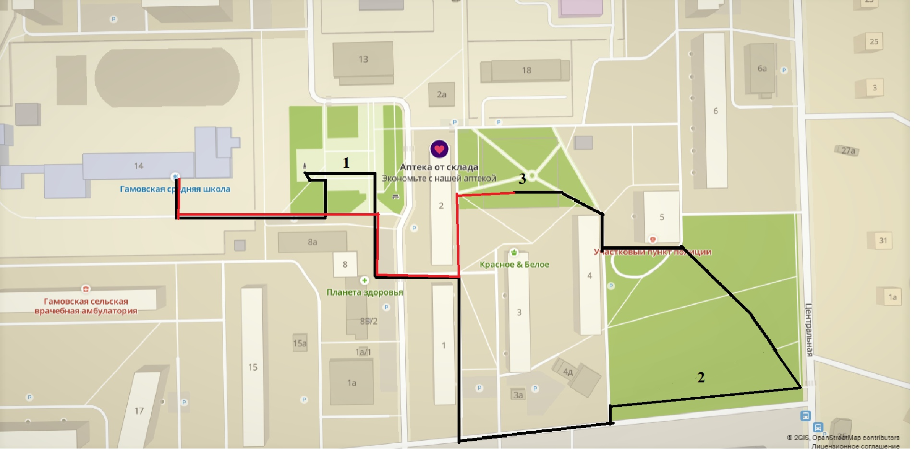

Приложение 2

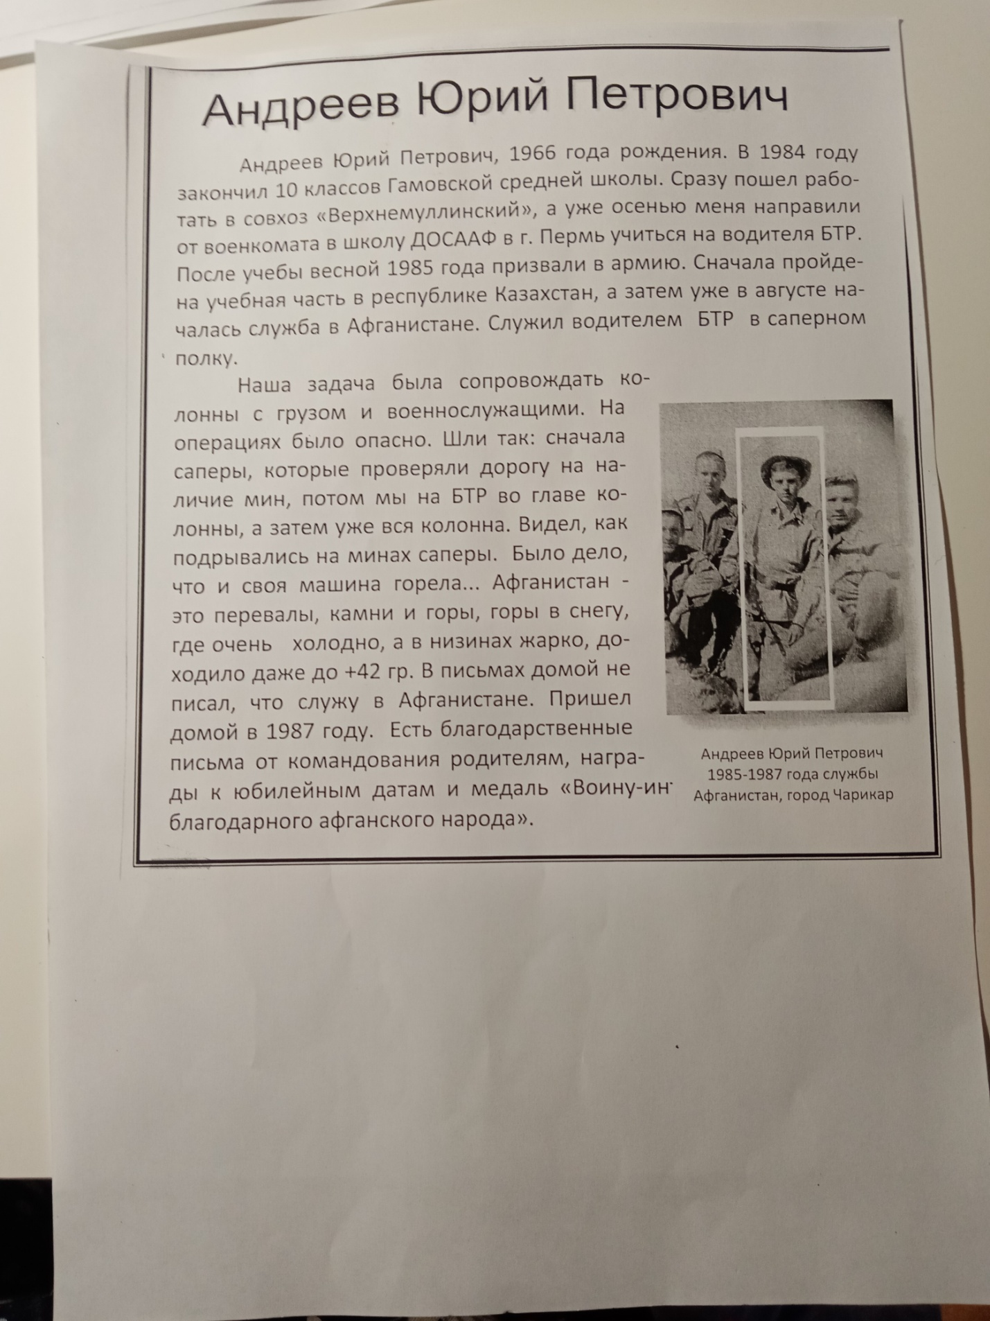

Приложение 3

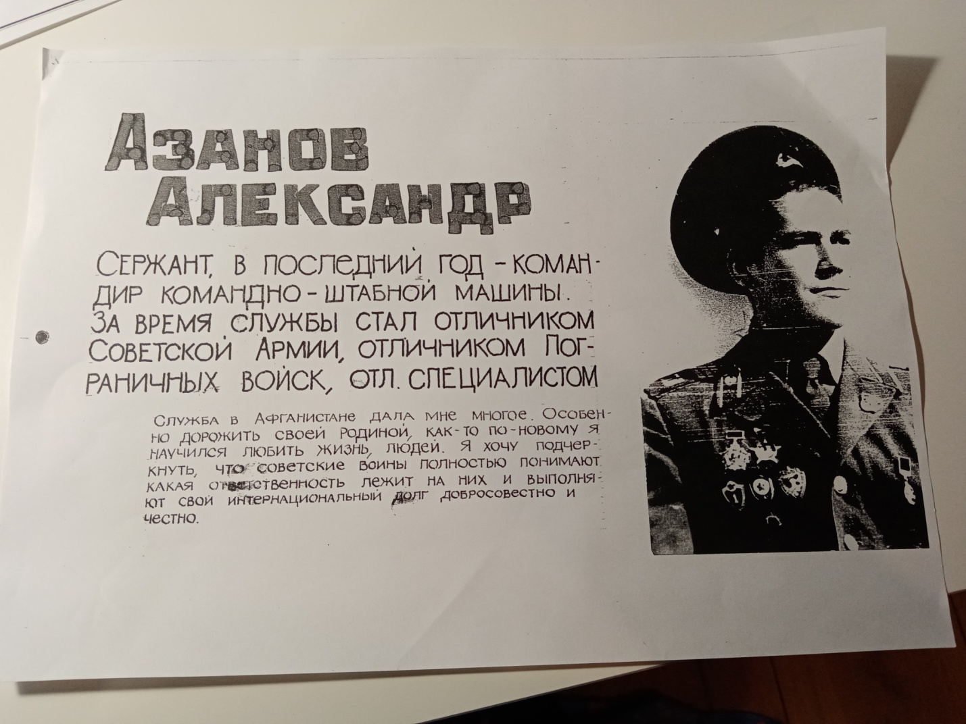

Приложение 4

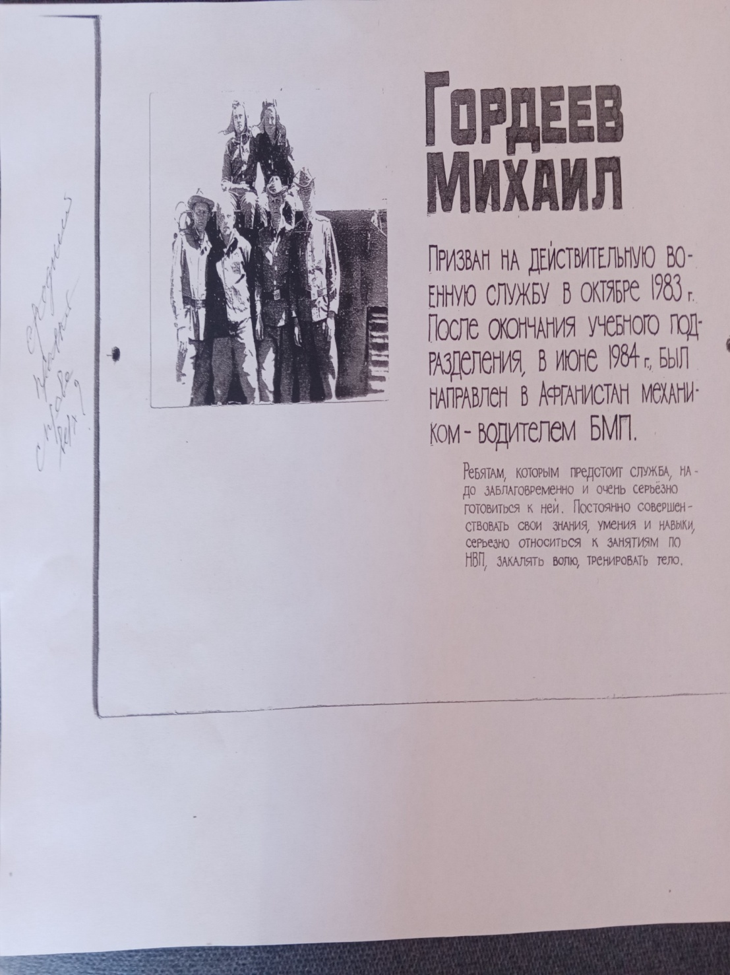

Приложение 5

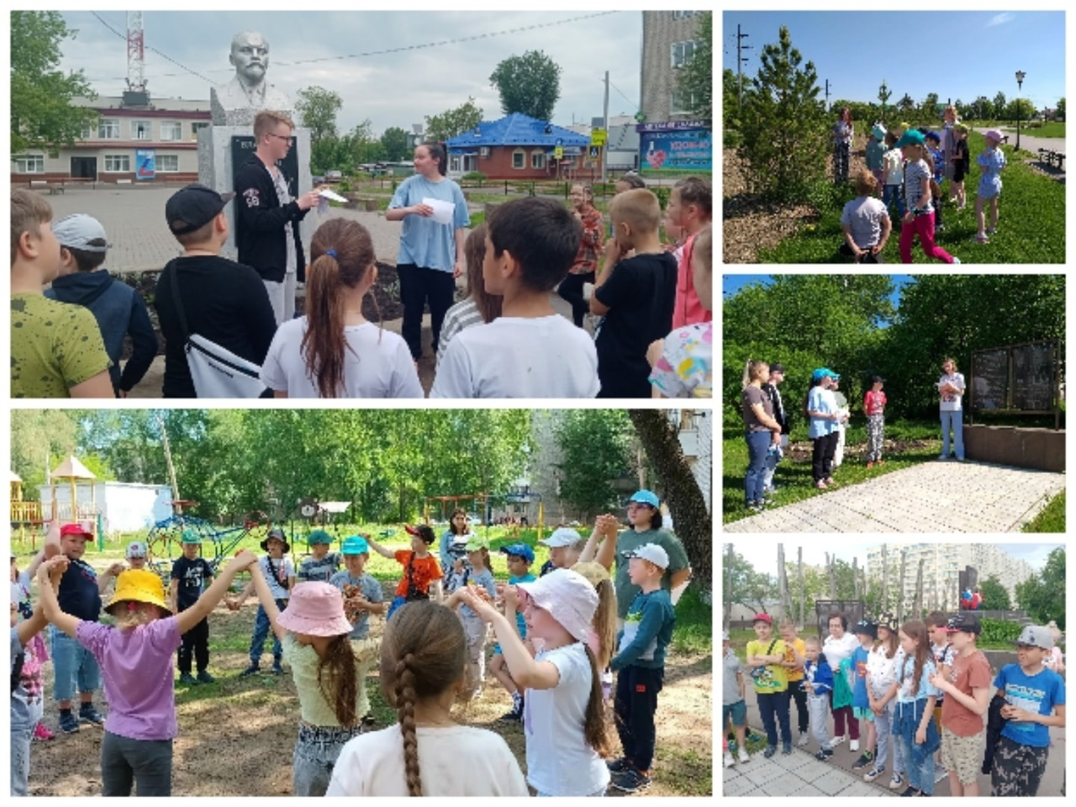

Приложение 6

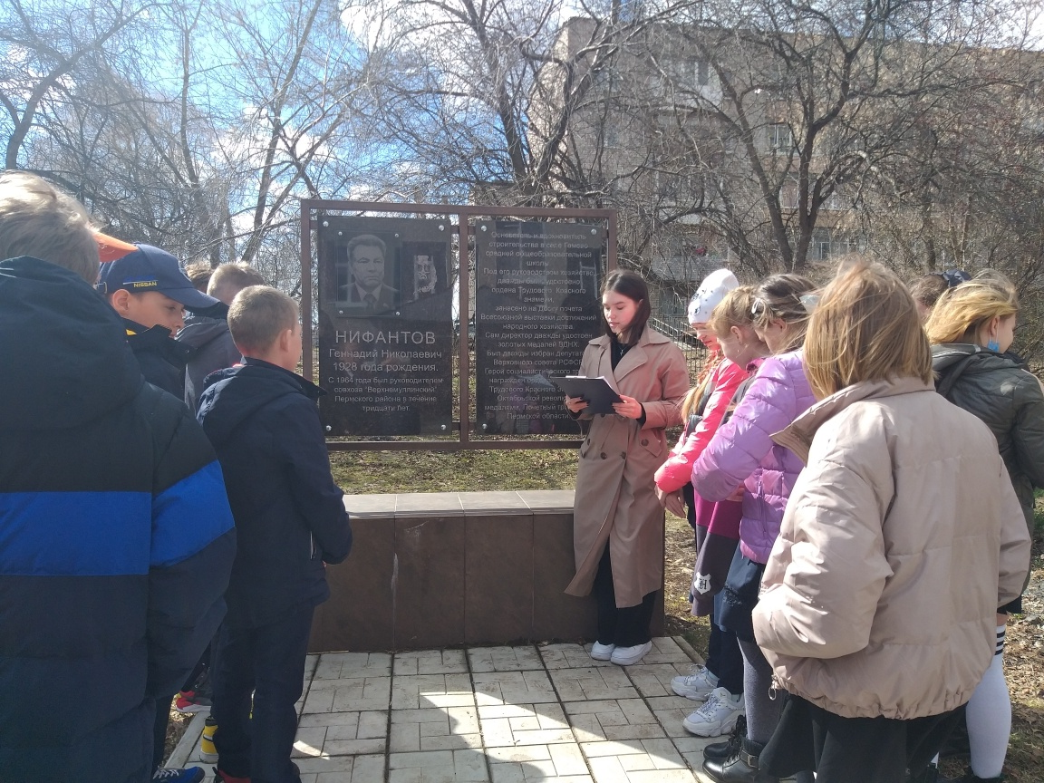

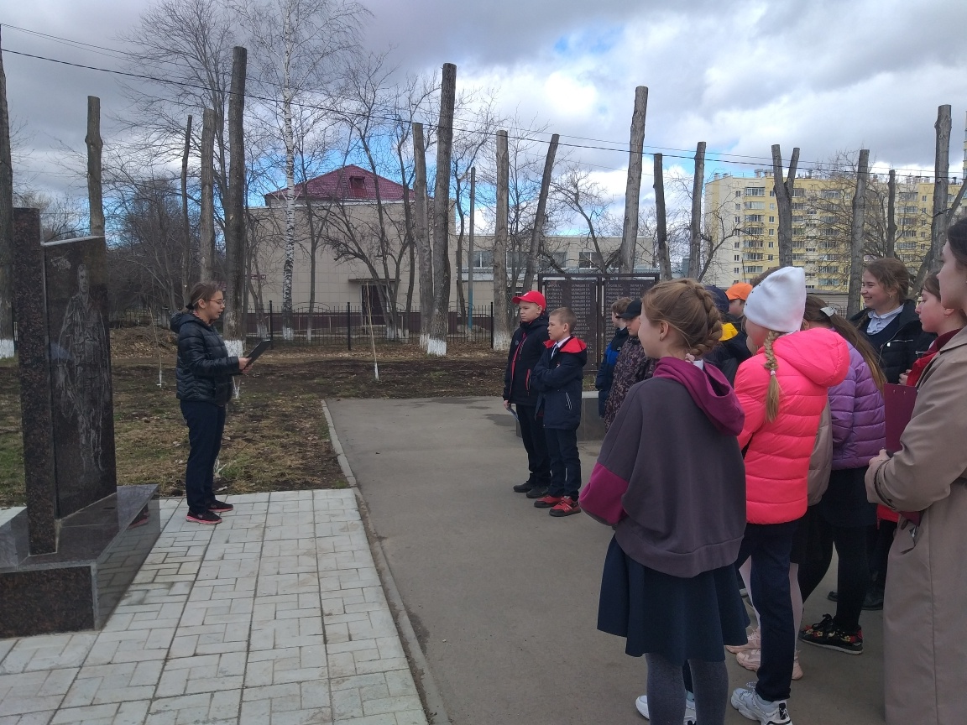
Приложение 7

